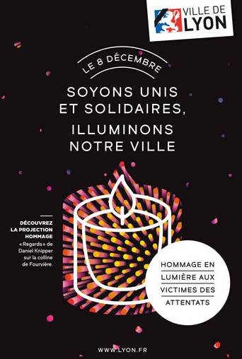
Lyon, le 20 novembre 2015

Les récents événements ont entraîné la sage décision de notre conseil municipal d’annuler les festivités prévues à l’occasion de la fête du 8 décembre, cette année.
Cependant, notre maire nous propose d’illuminer notre ville en hommage aux victimes des attentats. Une façon de signifier notre unité au moment où notre pays vit des heures sombres.
Notre évêque, le cardinal Barbarin, nous invite, lui, « à regarder la plus belle lumière qui soit : la lumière intérieure et celle que nous poserons sur nos fenêtres ».
Comme nous l’avons fait ces dernières années, nous illuminerons notre collège au soir du 8 décembre. Pour cela, nous serons heureux d’accueillir toutes les bonnes volontés, jeunes et adultes.
Nous nous retrouverons à partir de 17h30 au SAS pour allumer nos petites bougies. Puis nous nous répartirons dans tous les étages. Une fois que toutes les fenêtres brilleront, nous nous retrouverons dans la rue pour admirer nos fenêtres… avant de partager un chocolat chaud pour finir ce moment de convivialité…
Si votre enfant ou vous-même souhaitez participer, merci de rendre le bulletin d’inscription ci-dessous à ClaireMarie pour le 4 décembre.
Enfin, pendant le temps de l’Avent, du 30 novembre au 18 décembre, nous soutiendrons le Service Jésuite des Réfugiés par plusieurs actions :
- des lumignons « noun » vendus 1€ : votre enfant pourra les acheter auprès de Claire Marie à côté du secrétariat ;
- « la pépite de Saint Louis » : à l’initiative de deux élèves de sixième, nous vendrons à la récréation du matin des miches de pain fourrées aux pépites de chocolat. Chaque petit pain sera vendu 1€.
ClaireMarie
Pour l’Équipe Pastorale

Bulletin de participation à remplir et à rendre à Cla ireMarie pour le 4 décembre.

Madame…………………………………………………………..Monsieur………………………………………………………………
Mère, père de ……………………………………………………………….inscrit en classe de : …………………………..
- Autorise mon enfant à participer à l’illumination du collège le soir du 8 décembre
- Serais présent(e) également pour aider

